Mehr Verschleißfestigkeit auf Knopfdruck: Neues igus Online-Tool für die Polymerbeschichtung
Stark beanspruchte Bauteile mit dem iglidur Coating Designer in nur drei Schritten beschichten lassen

Köln, 28. Februar 2023 – Funktionelle Oberflächenbeschichtungen sind fester Bestandteil im Industriealltag. Mit den iglidur Coating Werkstoffen von igus lassen sich besonders stark beanspruchte Bauteile vor Verschleiß schützen. Die schmierfreien Pulverbeschichtungen auf Kunststoffbasis dienen als reibungsoptimierte Oberfläche für elektrisch leitfähige Komponenten. Kunden können so die Lebensdauer ihrer Bauteile deutlich verlängern. Damit die Auswahl der passenden Beschichtung noch einfacher wird, können sie ab sofort den iglidur Coating Designer nutzen.

Die Auswahl der passenden und gleichzeitig kostengünstigsten Lösung so einfach wie möglich machen. Dieses Ziel verfolgt igus mit seinem stetig wachsenden Angebot an Konfigurations- und Lebensdauerberechnungs-Tools. Die neueste Ergänzung ist der iglidur Coating Designer, welcher zunächst in Deutschland verfügbar ist. Mithilfe des Tools können Nutzer ihr individuelles Bauteil beschichten lassen – und das in drei einfachen Schritten. Zuerst wird ein CAD-Modell in das Online-Tool geladen, mögliche Dateiformate sind .stp, .step oder .stl. Im zweiten Schritt wird das Beschichtungsmaterial ausgewählt. Zur Verfügung stehen sechs verschiedene iglidur Beschichtungs-Pulver, die direkt im Tool miteinander verglichen werden können. Zum Schluss muss nur noch die gewünschte Schichtdicke angegeben werden – den Rest erledigt das Tool von selbst. Preis und Lieferzeit berechnet es automatisch. Zudem wird direkt angezeigt, wie das beschichte Bauteil am Ende aussieht. Der Nutzer kann sich das dazugehörige Datenblatt einfach per Klick herunterladen. Im letzten Schritt besteht die Möglichkeit, den Warenkorb anzufragen, an den zuständigen Einkäufer bzw. andere am Konstruktions- oder Beschaffungsprozess Beteiligte weiterzuleiten oder sofort zu bestellen.

Einfach, langlebig und vielseitig einsetzbar
Wie alle iglidur Materialien sind die Beschichtungswerkstoffe tribologisch optimiert und bieten damit hervorragende Reib- und Verschleißwerte. Metallische Oberflächen werden somit vor Abrieb durch andere Reibpartner und Verkratzen geschützt – ganz ohne zusätzliche Bauteile. Dadurch wird die Komplexität der Anwendung reduziert. Die iglidur Beschichtungspulver können auf beinahe jeder Oberfläche aufgetragen werden und lösen somit auch Verschleißprobleme an Stellen, in denen aufgrund von Hinterschnitten oder geringem Bauraum keine klassischen Gleitlager verbaut werden können. Ob an Ventilen, Scharnieren oder Leitblechen. Die sechs zur Verfügung stehenden Beschichtungspulver eignen sich für verschiedenste Anwendungsbereiche. Zum Beispiel für den Einsatz bei hohen Temperaturen oder im Lebensmittelbereich. Das Besondere: Alle iglidur Beschichtungswerkstoffe benötigen dabei keine zusätzliche Schmierung. Integrierte Festschmierstoffe sorgen stets für geringstmögliche Reibung. „iglidur Coating dient als Verschleißschicht, mit der Kunden ihr Bauteil optimal schützen und so die Lebensdauer ihrer Anwendung erheblich verlängern können“, betont Marc Trenkler, Produktmanager iglidur Coating bei igus. „Tests in unserem hauseigenen Labor zeigen, dass unsere Polymerbeschichtungen bis zu 10-mal verschleißfester sind als PTFE-Beschichtungen.“

Wer lieber selbst beschichten möchte, kann die iglidur Coating-Pulver auch direkt im igus Online-Shop bestellen.

ÜBER IGUS:

Die igus GmbH entwickelt und produziert motion plastics. Diese schmierfreien Hochleistungskunststoffe verbessern die Technik und senken Kosten überall dort, wo sich etwas bewegt. Bei Energiezuführungen, hochflexiblen Kabeln, Gleit- und Linearlagern sowie der Gewindetechnik aus Tribopolymeren führt igus weltweit die Märkte an. Das Familienunternehmen mit Sitz in Köln ist in 31 Ländern vertreten und beschäftigt weltweit über 4.500 Mitarbeiter. 2021 erwirtschaftete igus einen Umsatz von 961 Millionen Euro. Die Forschung in den größten Testlabors der Branche produziert laufend Innovationen und mehr Sicherheit für die Anwender. 234.000 Artikel sind ab Lager lieferbar und die Lebensdauer ist online berechenbar. In den letzten Jahren expandierte das Unternehmen auch durch interne Start-ups, zum Beispiel für Kugellager, Robotergetriebe, 3D-Druck, die Plattform RBTX für Low Cost Robotics und intelligente „smart plastics“ für die Industrie 4.0. Zu den wichtigsten Umweltinvestitionen zählen das „chainge“ Programm – das Recycling von gebrauchten e-ketten – und die Beteiligung an einer Firma, die aus Plastikmüll wieder Öl gewinnt.

Bildunterschrift:

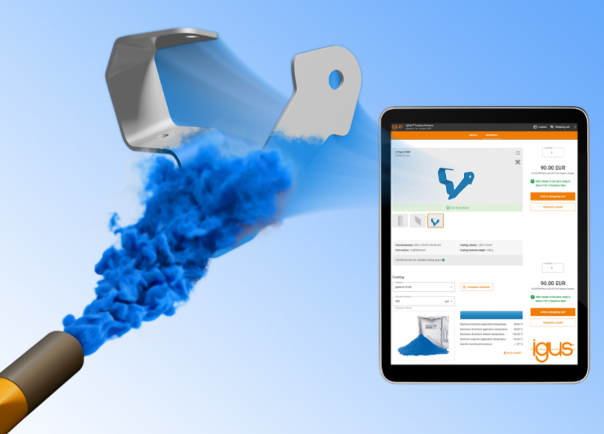
Bild PM1423-1
Längere Lebensdauer dank Polymer-Pulverbeschichtung: Mit dem iglidur Coating Designer bekommen Kunden ihr individuell beschichtetes Bauteil mit nur wenigen Klicks. (Quelle: igus GmbH)

PRESSEKONTAKTE:  Oliver Cyrus  Leiter Presse & Werbung  igus® GmbH  Spicher Str. 1a  51147 Köln  Tel. 0 22 03 / 96 49-459  ocyrus@igus.net  www.igus.de/presse | Selina Pappers  Managerin Presse & Werbung  igus® GmbH  Spicher Str. 1a  51147 Köln  Tel. 0 22 03 / 96 49-7276  spappers@igus.net  www.igus.de/presse | Anja Görtz-Olscher  Managerin Presse & Werbung  igus® GmbH  Spicher Str. 1a  51147 Köln  Tel. 0 22 03 / 96 49-7153  agoertz@igus.net  www.igus.de/presse

Die Begriffe „igus“, „Apiro“, „CFRIP“, „chainflex“, „conprotect“, „CTD“, „drygear“, „drylin“, „dryspin“, „dry-tech“, „easy chain“, „e-chain“, „e-chain systems“, „e-ketten“, „e-kettensysteme“, „e-skin“, „e-spool“, „flizz“, „ibow“, „igear“, „iglidur“, „igubal“, „igutex“, „kineKIT“, „manus“, „motion plastics“, „pikchain“, „plastics for longer life“, „readycable“, „readychain“, „ReBeL“, „speedigus“, „triflex“, „robolink“ und „xiros“ sind gesetzlich geschützte Marken in der Bundesrepublik Deutschland und gegebenenfalls auch international.

